Heinz Holland e. K. • Weserweg 12 • 28279 Bremen
RAND OHG  Völklinger Str. 49  40221 Düsseldorf | Ihr Zeichen:  Ihre Nachricht vom:  Unser Zeichen: vo-ra  Unsere Nachricht vom:  Name: Andrea Volle  Telefon: 14 28 31  E-Mail: andrea.volle@heinz-holland.nl  Datum: 20.02
Angebot 2210
Sehr geehrte Damen und Herren,
vielen Dank für Ihre Anfrage. Wir übersenden Ihnen das von Ihnen gewünschte Angebot:
Artikelnummer 120 80 00 Stoffbär „Knuffel”, 28 cm, Plüsch
zu 3,50 € abzgl. 40 % Rabatt, Versandkosten: 430,00 €, 3 000 Stk.
Alle Preise verstehen sich zuzüglich der gültigen gesetzlichen Mehrwertsteuer. Die Zahlungen sind innerhalb von 30 Tagen zu leisten. Die Lieferung erfolgt per LKW sofort nach Bestellungseingang. Es gelten unsere allgemeinen Geschäftsbedingungen.
Wir liefern, damit Sie liefern können. An dieses Angebot halten wir uns bis zum 01.03… gebunden.
Mit freundlichen Grüßen
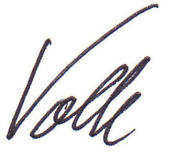
Heinz Holland e. K.
i. A.
Andrea Volle

